8、植物油中抗氧化剂的测定
药监所报检一批植物油样，指定方法为气相方法《GBT 23373-2009 食品中抗氧化剂丁基羟基茴香醚(BHA)、二丁基羟基甲苯(BHT)与特丁基对苯二酚(TBHQ)的测定》，检测低限BHA：2 mg/kg，BHT2 ：mg/kg，TBHQ：5mg/kg。样品处理方法为：称0.5g样过凝胶渗透色谱柱净化，浓缩定容至2mL；GPC条件：从23分钟开始收集16分钟（方法为2013年12月份做抗氧化剂的方法）；为了处理方便，第一次实验三种物质添加浓度一致，均为10mg/kg（添加浓度BHA、BHT为添加低限的5倍，TBHQ为低限的2倍）。
上机结果：BHA、BHT响应较好，回收正常；TBHQ标准有峰，但添加没有回收如图1、2。发现6个样品中有2个样品在TBHQ出峰位置有峰，且响应较高，做基质点，TBHQ出峰，如图3。
将一浓度为10mg/L的三种混标过凝胶渗透色谱柱，收集时间为从10min至42min，每5min收集一次，共6个阶段（最后一个阶段7min），吹干定容至500μL，上机测定，结果是6个阶段中，25-30min阶段BHA、BHT出峰，但TBHQ没有出峰。
为了更加准确的确定TBHQ在凝胶渗透色谱柱的出峰时间，将浓度为100mg/L的三种混标过凝胶渗透色谱柱，收集时间为从1.2min至55min，每5min收集一次，共8个阶段（最后一个阶段收集时间长一些），吹干定容至2mL，上机测定，结果是25-30min阶段BHA、BHT、TBHQ都有峰，推测可能由于浓度低，过凝胶渗透色谱柱后就损失了。
于是第二次实验时将添加浓度加大，TBHQ添加低限10倍，过凝胶渗透色谱柱，GPC收集时间为22min至40min，定容至2mL，上机后TBHQ出峰，如图4。但是回收很低，为10%左右，做基质单点后发现与添加样品浓度一致，见图5，则该油样有严重的基质抑制作用。用阴性的油样配基质线性后上机，BHA、BHT的标准曲线正常，而TBHQ标准曲线相关系数只有一个9，测出来的值为液相方法《NY-T 1602-2008 植物油中BHA、BHT和TBHQ的测定 高效液相色谱法.pdf》测出来的三分之一。
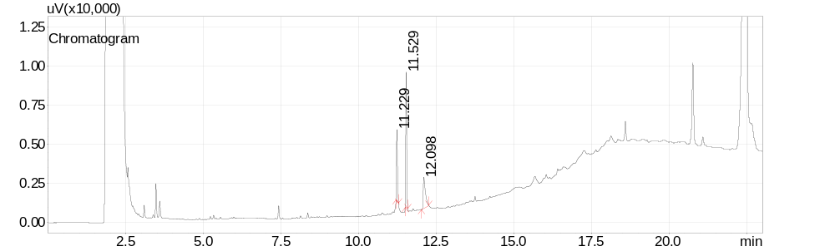
图1 std10.0mg/L
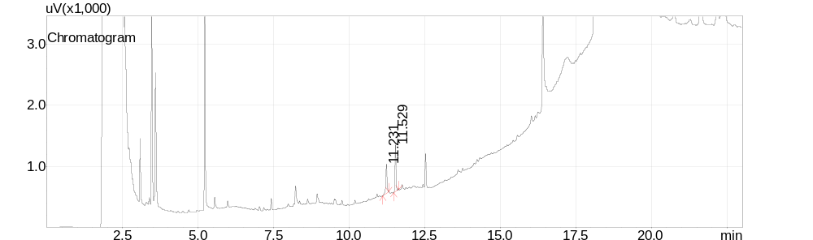
图2 201409875add1.25mg/L
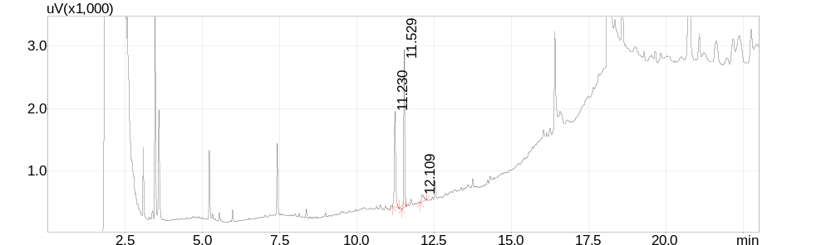
图3 201409875基质点2.5mg/L
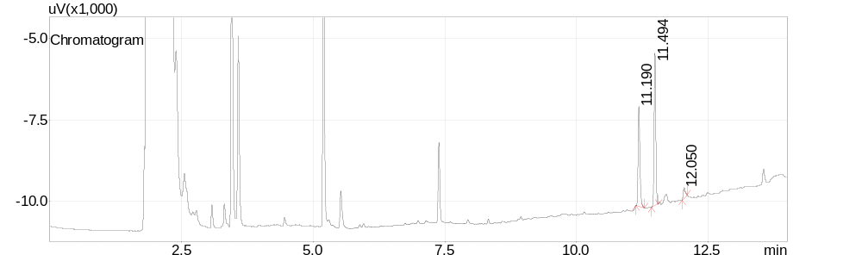
图4 201409875add5.0mg/L
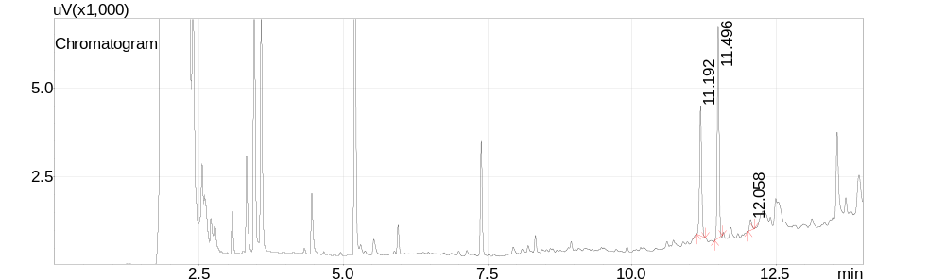
图5 201409875std5.0mg/L

